СХЕМА ГРАНИЦ РЫБОВОДНОГО УЧАСТКА
Наименование рыбоводного участка | Площадь рыбоводного участка, га | Площадь водного объекта, га | Географические координаты рыбоводного участка |  |  | Цель исполь- зованиярыбоводного участка | Место располо- жения рыбоводного участка
 |  |  | № точки | С.Ш. | В.Д.
Озеро Малое Пресное | 35,0 | 35,0 | 1  2  3 | 55°04’55”  55°04’46” 55°04’29” | 62°05’02”  62°05’53” 62°05’24” | Товарное рыбоводство | Красноармейский муниципальный район

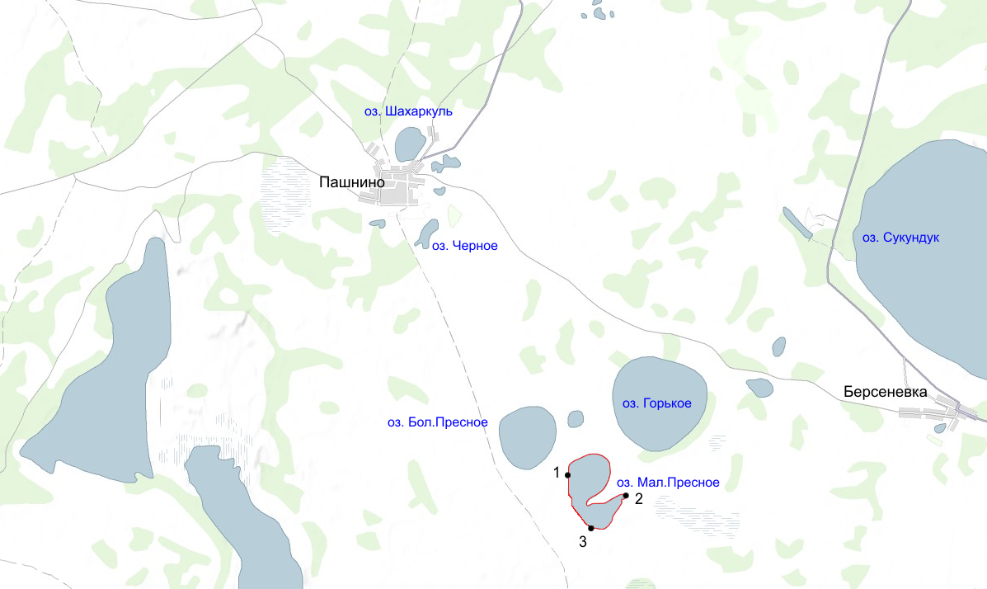
1:50 000
Условные обозначения:
Границы рыбоводного участка;
1
Точки границ рыбоводного участка;

